7 – Étude des systèmes mécaniques

Analyser – Concevoir – Réaliser

ANALYSER

Propulseur d’étrave

## Description – Fonctionnement

Le dessin d'ensemble du propulseur est donné sur plan format A3 à l'échelle 1/8.

Les propulseurs d'étrave munis d'une hélice à pas variable ont été conçus pour faciliter la manœuvre des ferry-boats dans les ports et leur usage est répandu.

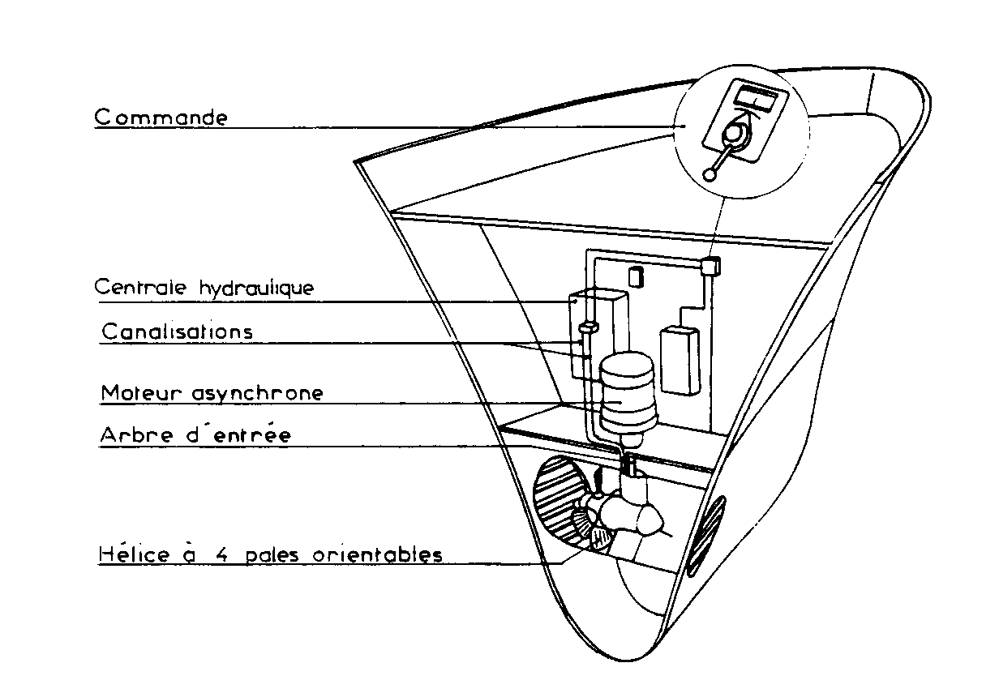

Direction du flux liquide de poussée permettant le déplacement de la proue du navire

**X**

La source d'énergie est un moteur asynchrone relié à l'arbre d'entrée **7** qui entraîne l'arbre d'hélice par l'intermédiaire d'un engrenage conique. L'arbre d'hélice **24** est monté dans un carter supporté par trois bras fixes à l'intérieur du tube logement **1** soudé à la coque du navire. L'arbre d'entrée **7** est monté dans l'un de ces bras.

Le réglage de l'inclinaison des pales de l'hélice (voir la coupe B-B du dessin d'ensemble) qui conditionne la poussée est obtenu dans le moyeu **33** par une translation de l'ensemble [piston **28** – arbre porte-glissière **27**] commandée par un dispositif hydraulique. L'huile hydraulique lubrifie également l'engrenage et les roulements.

Si les pales sont perpendiculaires à la direction **X** il n'y a aucune poussée.

Les roulements utilisés sont :

|  |  |
| --- | --- |
| Butées à rotule sur rouleaux (**6** et **19**)  ..\..\Brouillon\06.gif | Roulements à rotules sur rouleaux (**11** et **22**)  ..\..\Brouillon\07.gif |

L'étanchéité est obtenue par joints à lèvres pour les arbres d'entraînement et d'hélice et par joints toriques pour les pales.

L'installation hydraulique répond au schéma suivant :



La centrale hydraulique comprend :

* la pompe (P) entraînée en rotation par un moteur électrique (M) ;
* le réservoir (T) ;
* des organes auxiliaires non représentés (soupape de sécurité, filtres, ...).

L'organe de commande, en l'occurrence un distributeur à tiroir, est caractérisé par :

* le nombre n de ses orifices, ici n = 4 avec :
  + l'orifice P relié à la pompe
  + l'orifice T relié au réservoir
  + l'orifice A relié à la canalisation 8 du propulseur
  + l'orifice B relié à la canalisation 9 du propulseur
* le nombre p des positions qu'est susceptible d'occuper le tiroir afin d'assurer un fonctionnement correct du récepteur : ici p = 3.

Sur le schéma ci-dessus le tiroir du distributeur est en position neutre c'est à dire que le les deux chambres du vérin sont fermées donc que le vérin est immobile.

## Étude technologique

### Lecture du dessin et identification

**Question 1** Donner les capacités et les caractéristiques des roulements **22** et **19**.

**Question 2** Les roulements **11** et **22** sont-ils arrêtés axialement au niveau des bagues extérieures ?

**Question 3** Justifier le choix des roulements (**11** + **22** + **19**) pour la réalisation de la liaison entre l'arbre **24** et le sous-ensemble (**1** + **1'** + **1''**).

**Question 4** Donner le type des engrenages **7** et **21**. Déterminer le rapport de réduction.

**Question 5** Le piston **28** se déplace-t-il uniquement en translation par rapport à **32** ?

**Question 6** La pièce **27** translate grâce au piston et provoque la rotation des pales : expliquer comment la translation de **27,** entraîne le pivotement des pales autour de leur axe, à l'aide d'un schéma clair et précis.

**Question 7** Justifier ou critiquer la réalisation de l'étanchéité du piston **28**.

**Question 8** Les tuyaux **8** et **9** permettent l'alimentation hydraulique du vérin : quelles fonctions devra-t-on assurer pour permettre l'alimentation correcte des chambres du vérin ?

**Question 9** La pièce **23** est appelée tuyau : quelle est son utilité ?

### Étude du dispositif hydraulique de réglage de l'inclinaison des pâles

**Question 10** Dessiner le distributeur (l'organe de commande) dans la configuration assurant le mouvement de sortie du vérin. Dessiner le distributeur (l'organe de commande) dans la configuration assurant le mouvement de rentrée du vérin.

**Question 11** Colorier les dessins partiels du propulseur avec une couleur indiquant la circulation de l'huile sous pression permettant la sortie du vérin. On précisera sans ambiguïté la couleur affectée à la sortie.

**Question 12** Colorier les dessins partiels du propulseur avec une couleur différente indiquant la circulation de l'huile sous pression permettant la rentrée du vérin. On précisera sans ambiguïté la couleur affectée à la rentrée.

### Étude cinématique



**Question 13** Faire un dessin en perspective de la pièce **13**.

**Question 14** Faire un dessin en perspective de la pièce **B**.

**Question 15** Donner la nature de la liaison entre la pièce **B** et la pièce **27**. Cette pièce **27** s'appelle porte-glissière : justifier cette appellation.

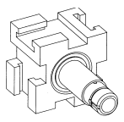

**Question 16** Sur la perspective dessiner une silhouette de la pièce **B** autant de fois que cela est nécessaire. Au total combien faudra-t-il en dessiner ?

**Question 17** Donner la nature de la liaison entre la pièce **B** et la pièce **13**.

**Question 18** Donner la nature de la liaison entre la pièce **13** et la pièce **26**.

**Question 19** Donner la nature de la liaison entre la pièce **26** et le sous-ensemble constitué principalement de **24**.

**Question 20** Donner la nature de la liaison entre la pièce **27** et le sous-ensemble constitué principalement de **24**.

**Question 21** Donner la nature de la liaison entre le sous-ensemble constitué principalement de **24** et l'ensemble **1-1'-1''**.

**Question 22** Donner la nature de la liaison de l'arbre **7** par rapport à l'ensemble **1-1'-1''**.

**Question 23** Sachant

* que la course totale du piston **28** est c = 60 mm
* que le désaxé des doigts **13** est a = 50 mm

déterminer à l'aide d'un tracé graphique l'inclinaison en degrés des pales. On fera l'hypothèse que les pales ont une inclinaison nulle pour la position moyenne du piston. Cette position correspond à un flux nul de liquide de poussée.

### Schéma cinématique

✍Faire le schéma cinématique en perspective du propulseur d'étrave. Les canalisations et la circulation de l'huile ne seront pas représentées. Compléter pour cela le document réponse.

### Étude graphique

• Il s'agit de réaliser le dessin de définition sans cotation de l'arbre porte-glissières **27**. Les dimensions seront celles du dessin d'ensemble donc le dessin de définition sera à l'échelle .

✍Compléter sur un document A4

* vue de face (conformément au dessin d'ensemble) en coupe C-C sans les arêtes cachées
* vue de gauche en coupe B-B sans les arêtes cachées
* vue de droite avec les arêtes cachées
* vue de dessus avec les arêtes cachées.